|  |  |  |  |  |  |  |  |  |  |  |  |  |  |  |  |  |  |  |  |  |  |  |  |  |  |  |
| --- | --- | --- | --- | --- | --- | --- | --- | --- | --- | --- | --- | --- | --- | --- | --- | --- | --- | --- | --- | --- | --- | --- | --- | --- | --- | --- |
| Laboratorio de Computación   |  |  | | --- | --- | | Profesor(a): | Manuel Castañeda Castañeda | | Asignatura: | Fundamentos de programacion | | Grupo: | 18 | | No de Práctica(s): | 10 | | Integrante(s): |  | |  | Milton Eduardo Rodriguez Hernandez | |  |  | |  |  | | No. de lista o brigada: | 40 | | Semestre: | Primer semestre | | Fecha de entrega: | 28-oct-24 | | Observaciones: |  | |  |  |   Salas A y B |
|  |

CALIFICACIÓN: ________________

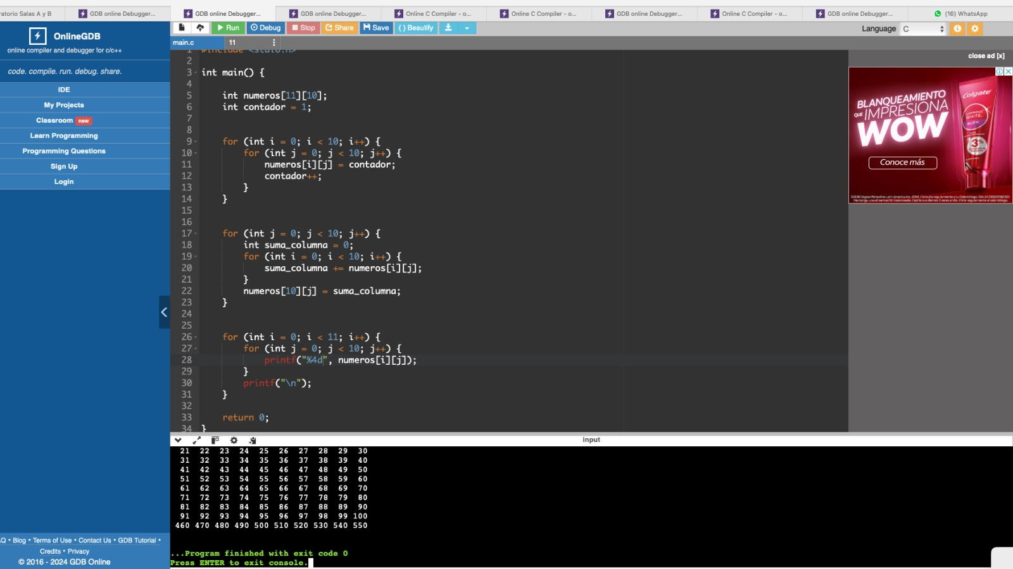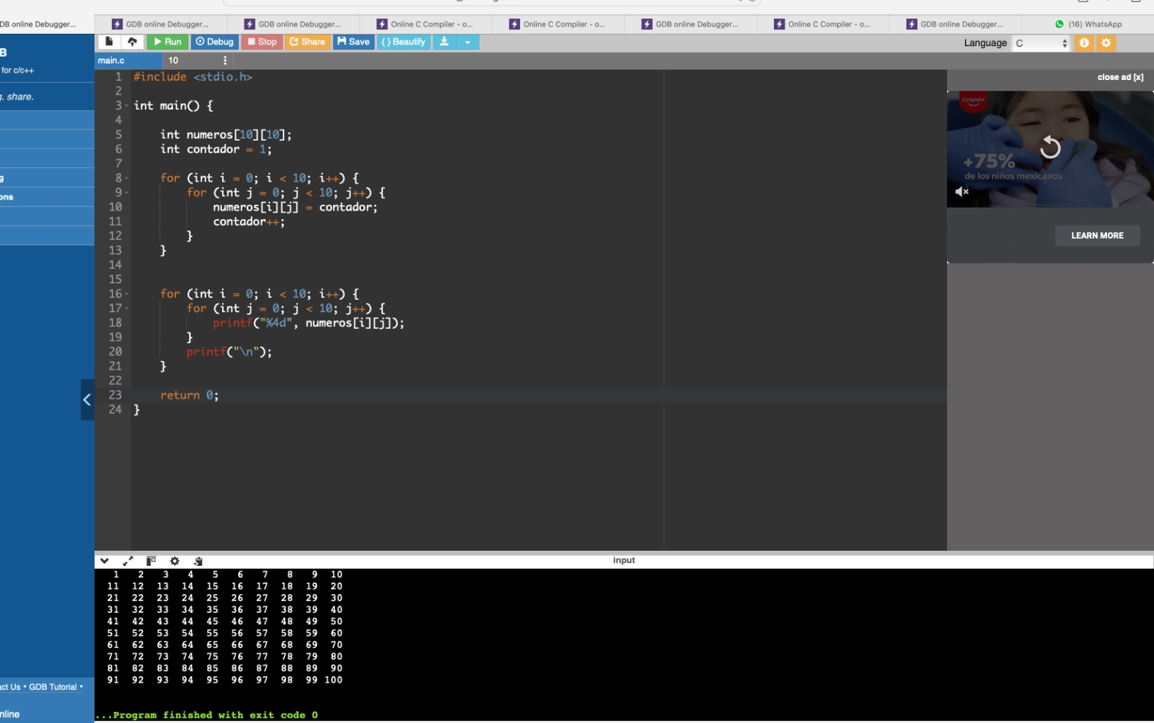

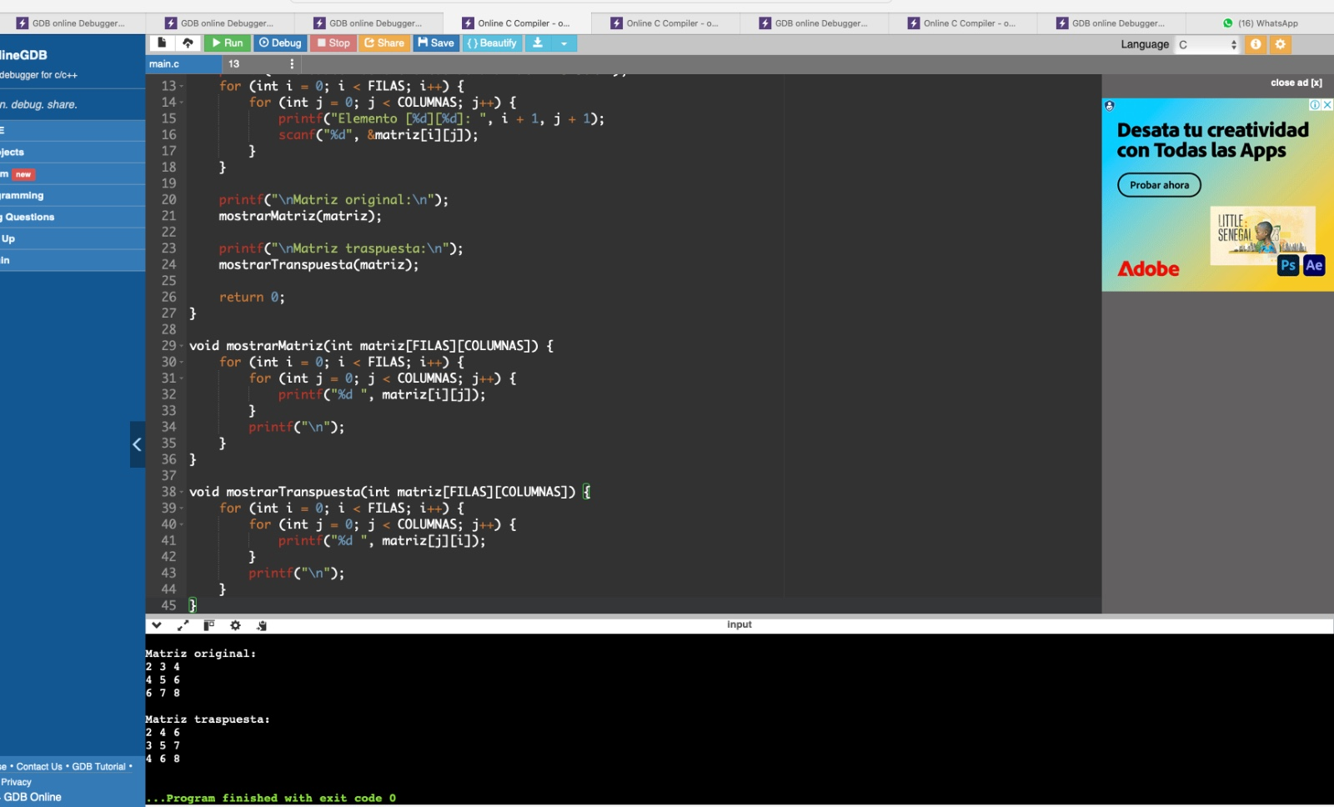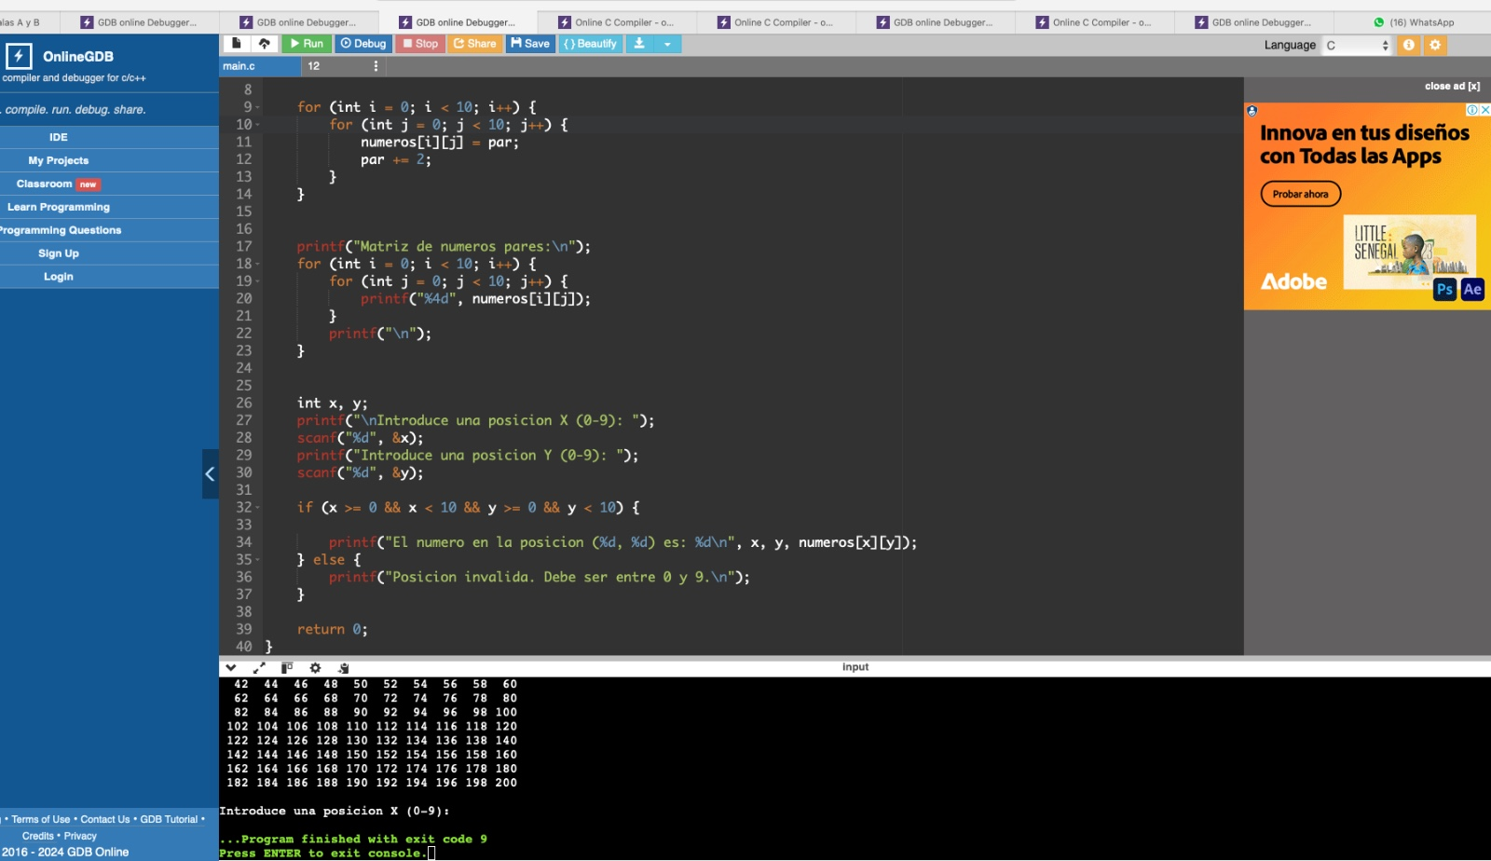

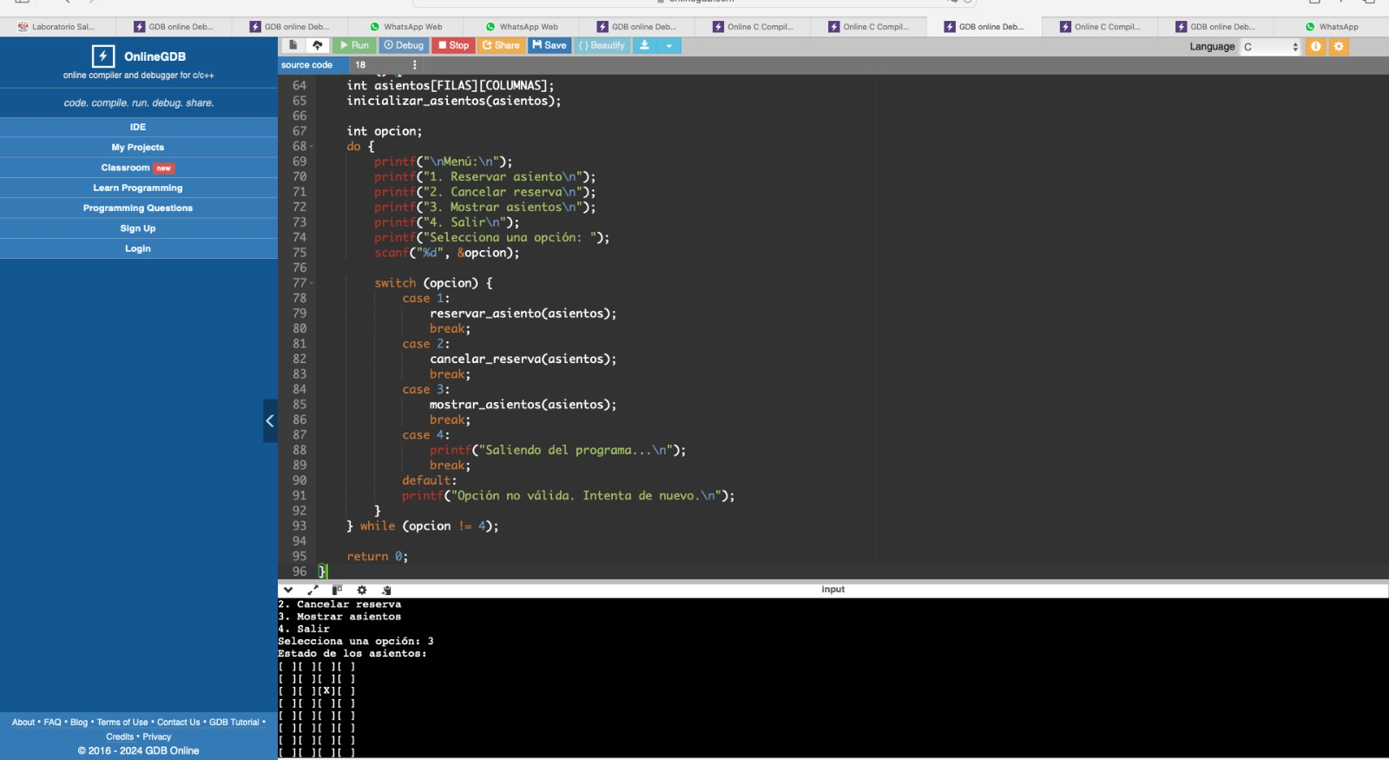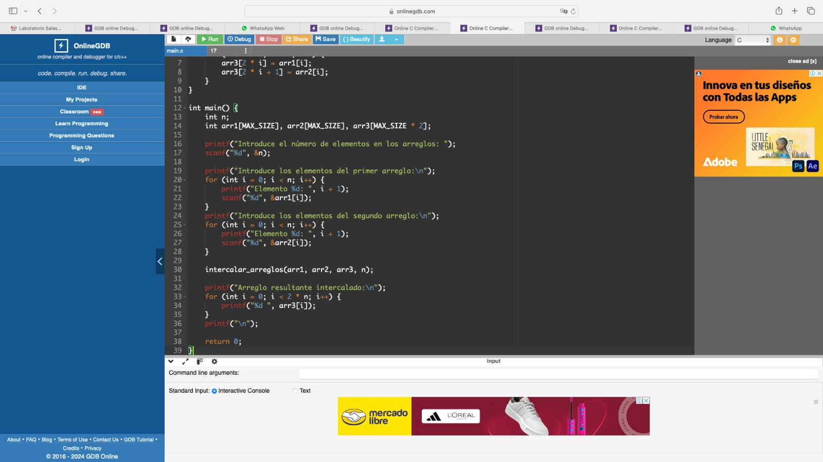

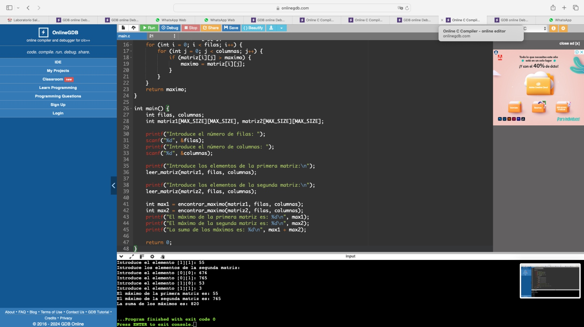

**Observaciones**

Durante la práctica, se observó la importancia de seguir la sintaxis estricta de C, especialmente en cuanto a puntos y comas, llaves y el uso correcto de los tipos de datos.

**Concluisiones**

Al trabajar con C, se puede apreciar cómo la gestión directa de recursos y la optimización en el uso de memoria y procesamiento mejoran el rendimiento del programa.